**Report4**

**实验目标：**

完成三维模型对二维纹理坐标的映射

**实验思路：**

N为非边界点的数量，N为所有点的数量

设lamda（n,N）

用不同的方法算出lamda，

求出正方形的边界点bu和bv,用lamda的后半部分对其进行变化得到b1和b2

设A(n,n)

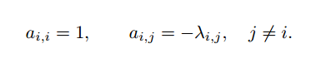

然后然后通过



计算出u和v即为最后结果

三种不同的求lamda的方法

1. Uniform

Lamdaij = 1/di 其中di为i节点的临边的数量

1. WLS 带权值最小二乘



其中



1. 保形参数化

先根据每个点x和其临边xj，求出序列p,满足如下条件





方法为然后依次求pk

然后寻找三角形pl,pr(l),pr(l)+1,使得p在三角形内部，设



求出delta123，然后另

最后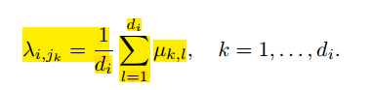

**实验结果**

Uniform：

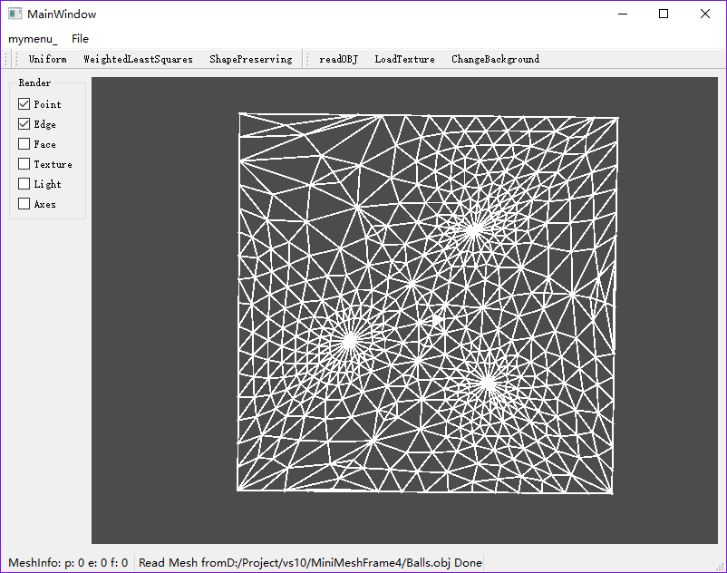

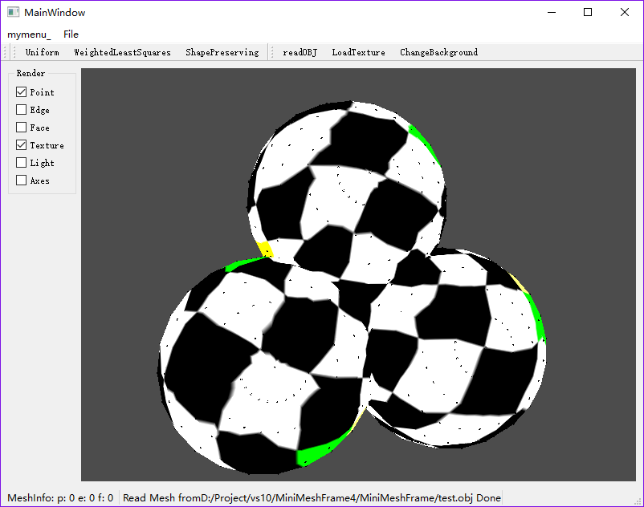

WLS:

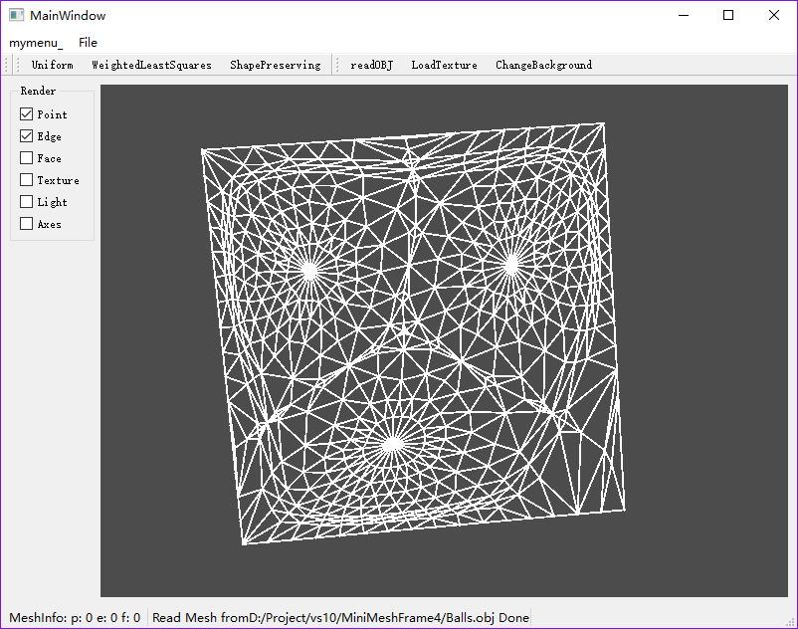

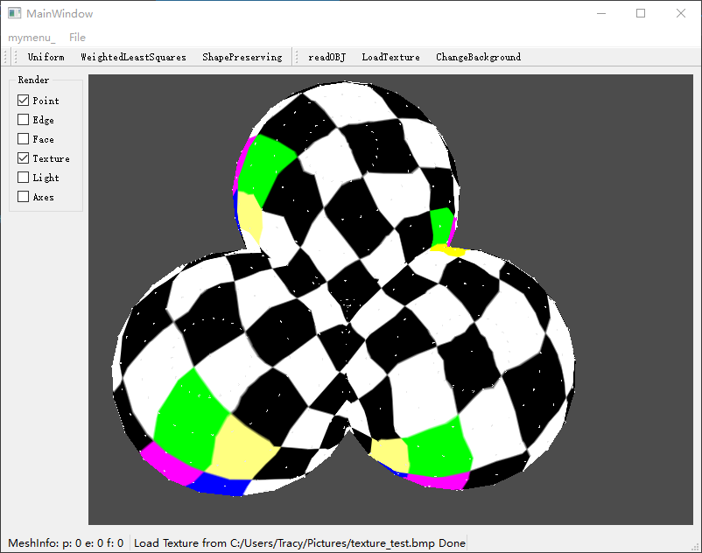

Shape preserving：

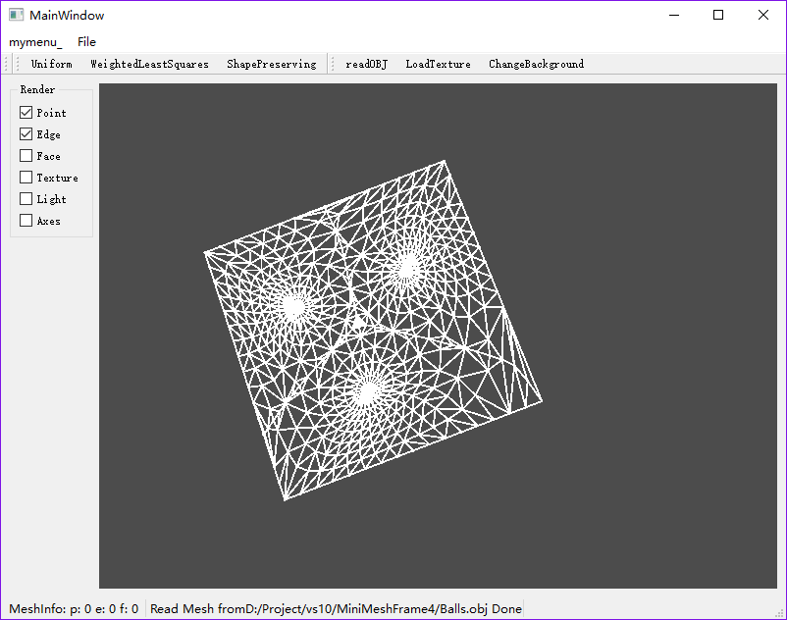

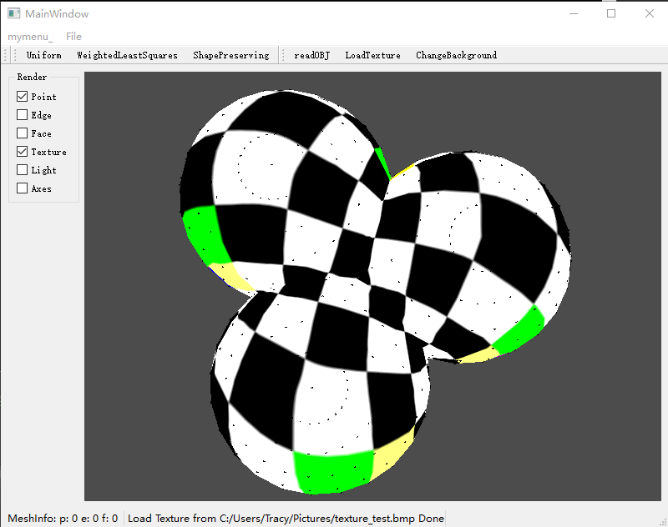

三种方法的比较：

时间性能的瓶颈在于根据n*n的A计算u和v，算法在计算lamda时时间相近，所以时间性能相差不大。

实验结果上保形参数法比其他两种方法更加平滑